Муниципальное учреждение дополнительного образования
«Центр эстетического воспитания детей»
Республика Мордовия, город Саранск

Беседа по художественной культуре
«Основные жанры традиционного изобразительного искусства»



Подготовила:
педагог дополнительного образования
Калиниченко Татьяна Александровна

Саранск 2025 г
Беседа по художественной культуре
«Основные жанры традиционного изобразительного искусства»
Введение
Традиционное изобразительное искусство охватывает широкий спектр жанров, каждый из которых имеет свои особенности, техники и цели. Жанры помогают классифицировать произведения искусства и понимать их контекст. В этом докладе мы рассмотрим основные жанры традиционного изобразительного искусства.
1. Портрет
Определение: Портрет — это изображение человека или группы людей, которое передает их внешность, характер и эмоциональное состояние.
Особенности:
- Портреты могут быть выполнены в разных техниках: живопись, графика, скульптура.
- Они часто содержат символику, отражающую статус, профессию или личные качества изображаемого.

Примеры: Портреты великих художников, таких как Рембрандт и Ван Гог, стали иконами жанра.
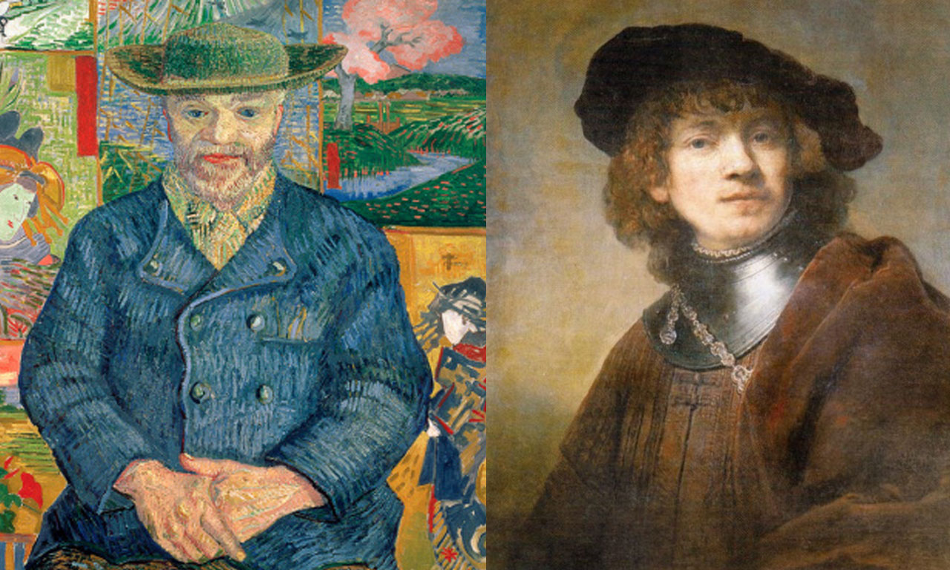
2. Пейзаж
Определение: Пейзаж — это изображение природы, включая горы, реки, леса и сельскую местность.
Особенности:
- Пейзажи могут быть как реалистичными, так и стилизованными.
- Жанр часто используется для передачи настроения и атмосферы.

Примеры: Работы художников, таких как Клод Моне и Исаак Левитан, демонстрируют разнообразие пейзажной живописи.
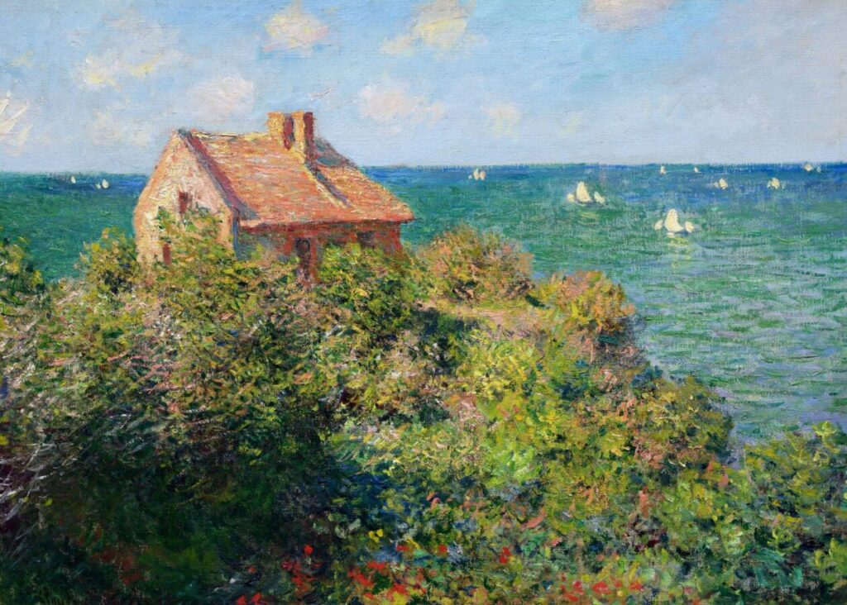
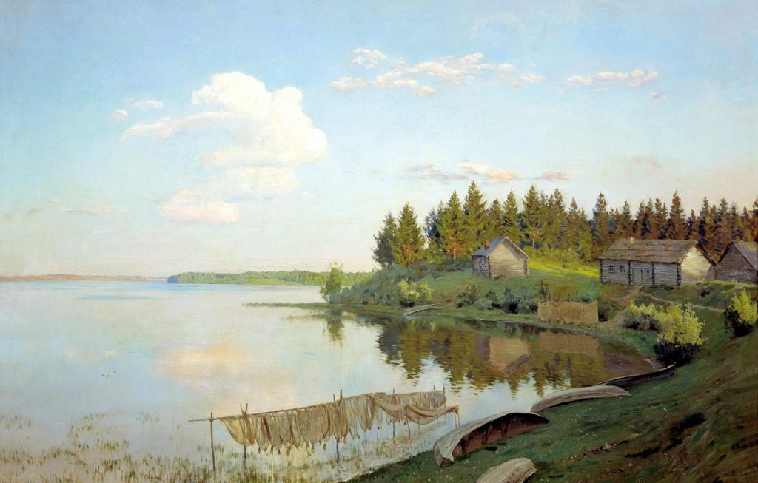
3. Натюрморт
Определение: Натюрморт — это изображение неживых предметов, таких как цветы, еда, посуда и другие объекты.
Особенности:
- Натюрморты могут быть выполнены в различных стилях, от реализма до абстракции.
- Они часто исследуют композицию, цвет и текстуру.

Примеры: Работы голландских мастеров XVII века, таких как Питер Клас, стали классическими примерами натюрморта.
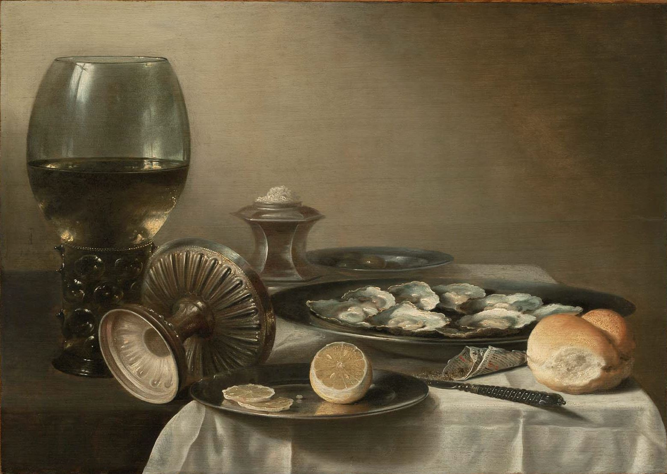
4. Историческая живопись
Определение: Историческая живопись изображает события из истории, мифологии или религии.
Особенности:
- Этот жанр часто включает в себя героические и драматические моменты.
- Работы могут быть масштабными и насыщенными деталями.

Примеры: "Смерть Сократа" Жака-Луи Давида представляет собой яркий пример исторической живописи.
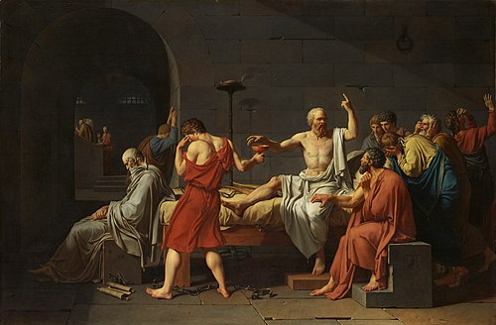
5. Аллегорическая живопись
Определение: Аллегория — это изображение, которое передает абстрактные идеи через символику.
Особенности:
- Аллегорические произведения часто содержат сложные метафоры и символы.
- Жанр используется для передачи философских, моральных и социальных идей.

Примеры: "Свобода, ведущая народ" Эжена Делакруа является известным примером аллегорической живописи.
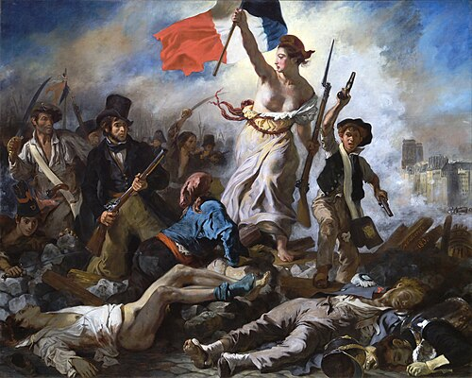
6. Религиозная живопись
Определение: Этот жанр включает изображения религиозных тем, святых и библейских событий.
Особенности:
- Религиозная живопись часто использует символику и иконографию.
- Она имеет глубокие культурные и исторические корни, особенно в христианском искусстве.

Примеры: Работы мастеров Ренессанса, таких как Микеланджело и Рафаэль, содержат множество религиозных тем.
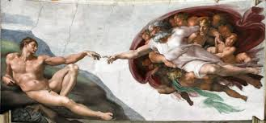
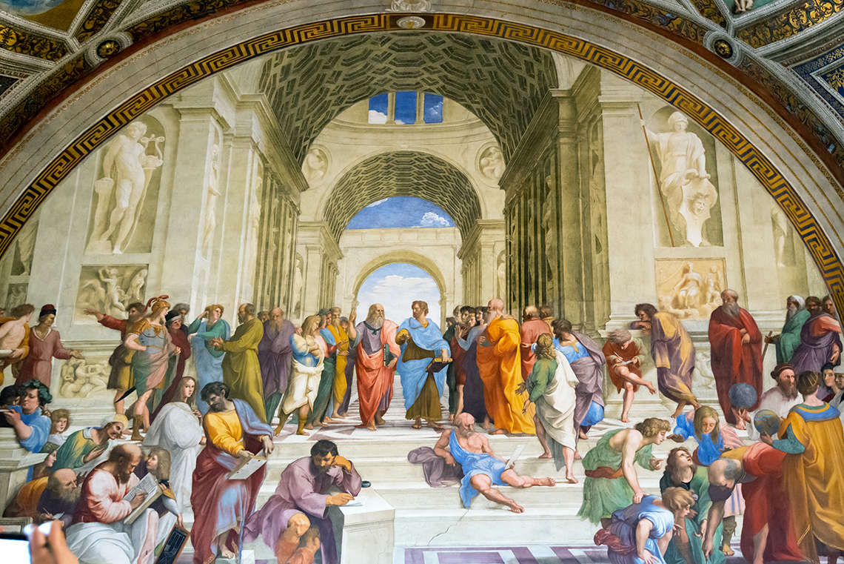
Заключение
Традиционное изобразительное искусство представляет собой богатый и разнообразный мир, в котором каждый жанр имеет свои уникальные характеристики и историю. Знание этих жанров помогает лучше понимать произведения искусства и их значение в культурном контексте. Изучение жанров также открывает двери к более глубокому восприятию художественного языка и выразительности, присущей каждому произведению.

